

1/5000 ÖLÇEKLİ NAZIM VE 1/1000 ÖLÇEKLİ UYGULAMA İMAR PLANI DEĞİŞİKLİĞİ AÇIKLAMA RAPORU

**TEKİRDAĞ İLİ SÜLEYMANPAŞA İLÇESİ KARADENİZ MAHALLESİ 3544 ADA 1 PARSEL**

**1/5000 ÖLÇEKLİ NAZIM İMAR PLANI DEĞİŞKLİĞİ PAFTALARI: G18B05B 1/1000 ÖLÇEKLİ UYGULAMA İMAR PLANI DEĞİŞİKLİĞİ PAFTALARI: G18B05B1A G18B05B1B**

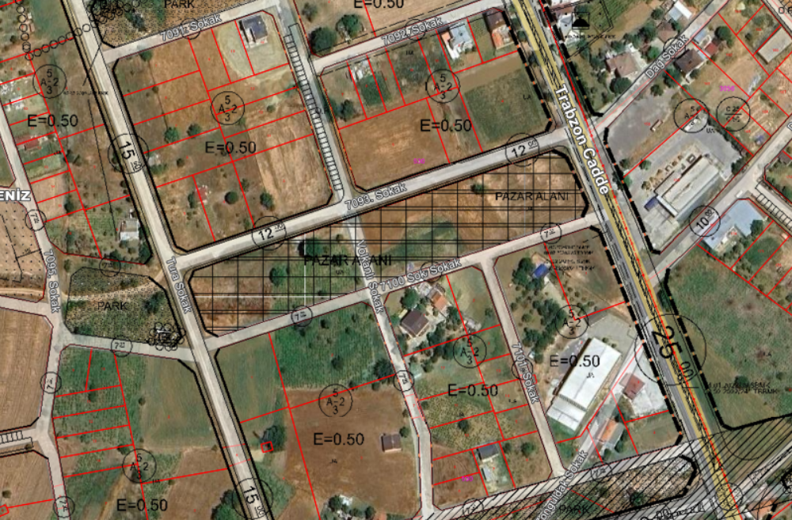

Şekil 1 Planlama Alanı Uydu Görüntüsü

Planlama Alanı Karadeniz Mahallesi 3544 ada 1 Parsel numarasında kayıtlı Süleymanpaşa Belediyesi mülkiyetindeki taşınmazı kapsamaktadır.

Planlama Alanı 1/5000 Ölçekli Nazım İmar Planlarında Pazar Alanı kullanımında yer almaktadır. 1/1000 ölçekli Uygulama İmar Planlarında ise Pazar Alanı kullanımına sahiptir.

İlçemiz Karadeniz Mahallesinde Belediyemizin bölgesel hizmet birimlerinin oluşturulabilmesi amacıyla Belediye Hizmet Alanları oluşturulması ihtiyacı oluşmuştur

Sunulan 1/5000 ölçekli Nazım ve 1/1000 ölçekli Uygulama İmar Planı Değişikliği teklifinde 3544 ada 1 Parsel numarasında kayıtlı taşınmaz **Belediye Hizmet Alanı (Süleymanpaşa Belediyesi)** olarak planlanmıştır.

Başka bir değişiklik bulunmamaktadır.

**1/5000 ÖLÇEKLİ NAZIM İMAR PLANI PLAN NOTLARI**

1. 1/1000 ÖLÇEKLİ UYGULAMA İMAR PLANI ONAYLANMADAN UYGULAMAYA GEÇİLEMEZ.
2. 1/100.000 ÖLÇEKLİ ÇEVRE DÜZENİ PLANI’NDA BELİRTİLEN HUSUSLARA AYKIRI İŞLEM YAPILAMAZ.

**1/1000 ÖLÇEKLİ UYGULAMA İMAR PLANI NOTLARI**

1. 03.05.2007 TARİHİNDE ÇEVRE VE ŞEHİRCİLİK İL MÜDÜRLÜĞÜNCE ONAYLANAN İMAR PLANINA ESAS JEOLOJİK-JEOTEKNİK ETÜT RAPORUNDA BELİRTİLEN HUSUSLARA UYULACAKTIR.
2. BELEDİYE HİZMET ALANI İÇERİSİNDE YAPILACAK OLAN MÜŞTEMİLATLAR, GÜVENLİK KULELERİ vb. ALANLAR İÇİN YAPI YAKLAŞMA MESAFESİ ARANMAZ.
3. BELEDİYE HİZMET ALANINDA İDARECE ONAYLANAN AVAN PROJEYE GÖRE UYGULAMA YAPILACAKTIR. KAKS-TAKS DEĞERİ VE ÇEKME MESAFELERİ RESMİ KURUM MİMARİ GEREKSİNİMLERİNE GÖRE SERBESTTİR.
4. BU PLAN VE PLAN NOTLARINDA BELİRTİLMEYEN HUSUSLARDA 3194 SAYILI İMAR KANUNUNA VE İMAR İLE İLGİLİ DİĞER MEVZUAT HÜKÜMLERİNE UYULACAKTIR

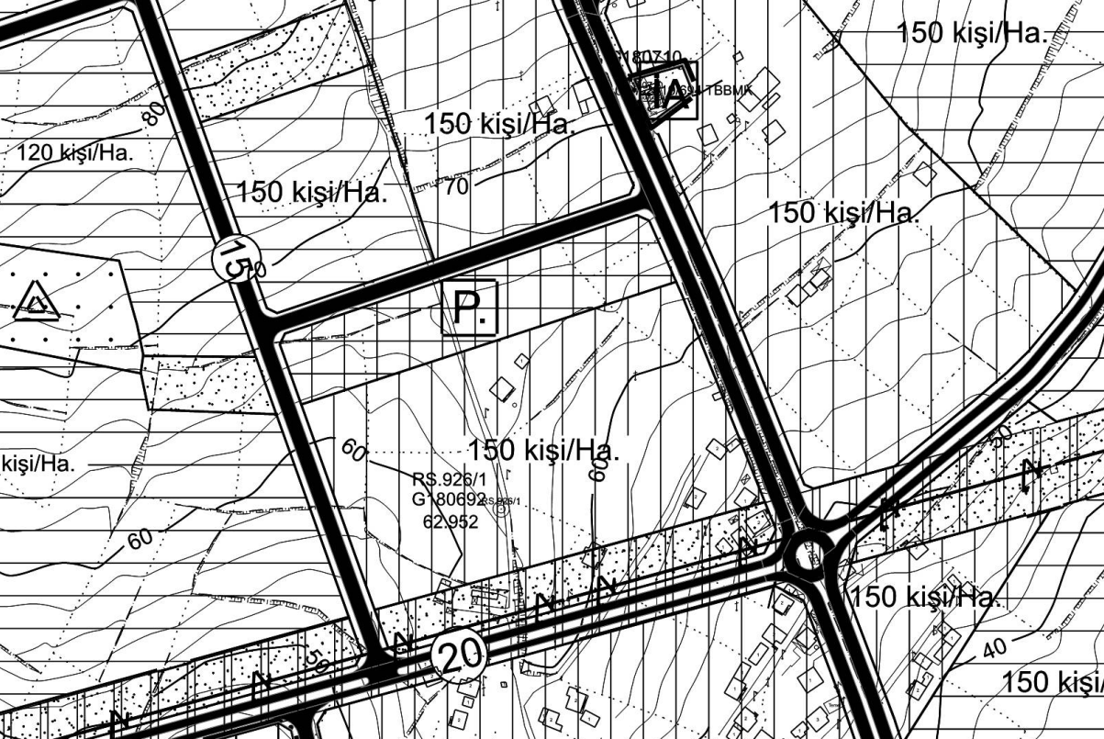

Şekil 2 1/5000 ölçekli Nazım İmar Planı

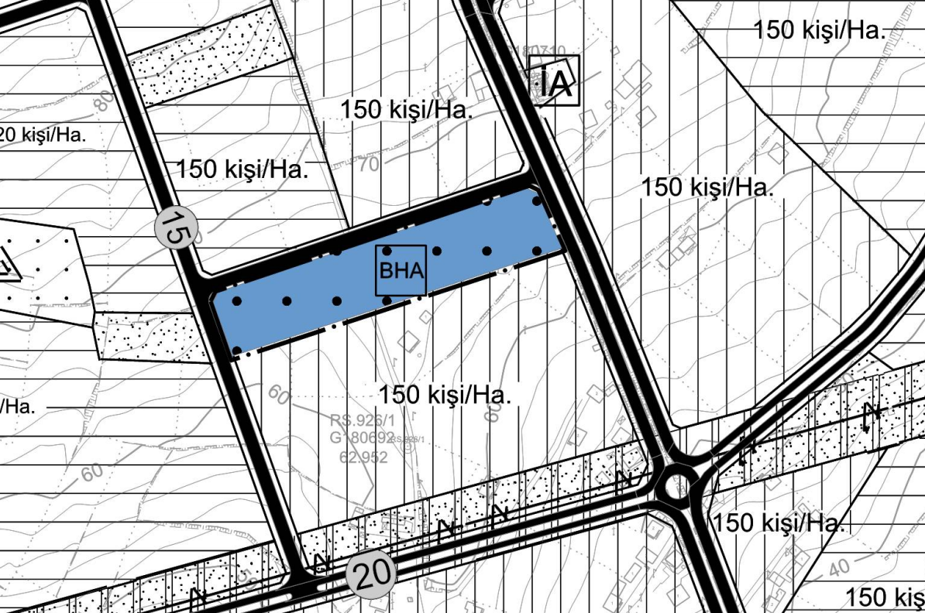

Şekil 3 1/5000 ölçekli Nazım İmar Planı Değişikliği

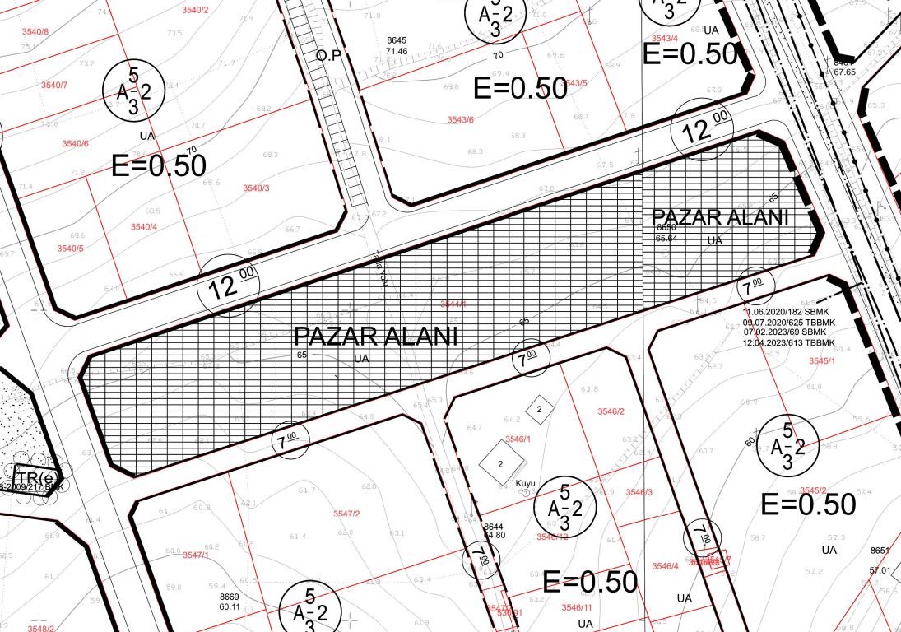

Şekil 4 Mevcut Uygulama İmar Planı

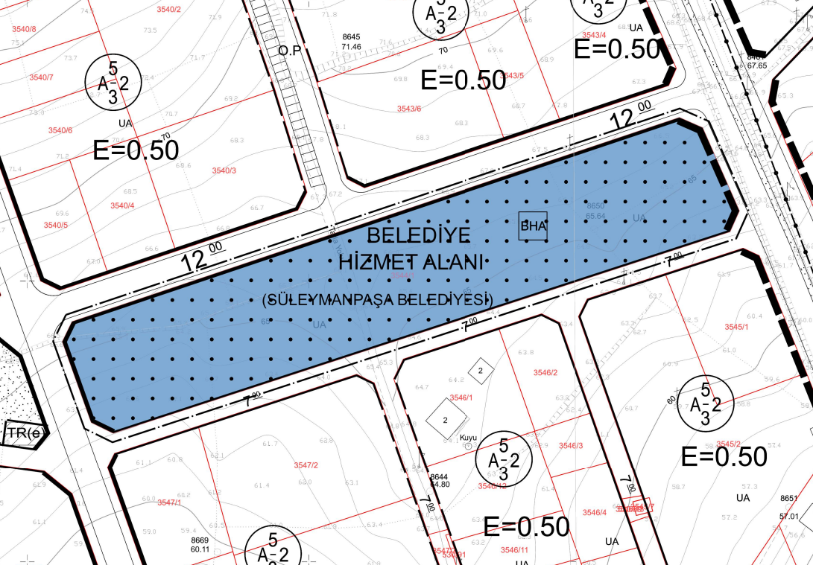

Şekil 5 Uygulama İmar Planı Değişikliği Teklifi